**T.C.**

**SAKARYA ÜNİVERSİTESİ**

**BİLGİSAYAR VE BİLİŞİM BİLİMLERİ FAKÜLTESİ**

**BİLGİSAYAR MÜHENDİSLİĞİ**

**WEB TEKNOLOJİLERİ DERSİ**

**PROJE ÖDEVİ**

**Arduinom**

|  |  |  |
| --- | --- | --- |
| Ders Aldığı Grup | Adı Soyadı | Numara |
| A Grubu | **Cengiz ALTÜRK** | **G1409.10048** |
| A Grubu | **Ertan ÇAKIR** | **G1409.10054** |

**Arduinom**

**Hedef kitlemiz arduino ile uğraşan mesleği ne olursa olsun bilgi düzeyi ne düzeyde olursa olsun kolay ve açıklayıcı anlatımlarla arduino projelerini en ufak ayrıntısına kadar anlatım sağlayan bir site hazırladık**

**Sitemizde hazır temadan ziyade çoğu şeyi kendimiz tasarladık sadece nav-bar ı hazır aldık fakat nav-barın still özelliklerini değiştirdik**

**Sitede Kullandığımız Veritabanları ve tablolar**

**Veritabanı 1 : dbkisi**

**Tablo : kisiler**

|  |  |  |  |  |  |
| --- | --- | --- | --- | --- | --- |
| kullanici_id | kullanici_adi | sifre | ad | soyad | email |
| Primary Key | **Varchar(32)** | **Varchar(32)** | **Varchar(32)** | **Varchar(32)** | **Varchar(32)** |

**Veritabanı 2 : dbproje**

**Tablo : projeler**

|  |  |  |  |
| --- | --- | --- | --- |
| Proje_id | Baslik | Yapilisi | kod |
| Primary Key | **Varchar(32)** | **Varchar(32)** | **Varchar(32)** |

**Veritabanı 3: dbyorum**

**Tablo : yorum**

|  |  |  |  |
| --- | --- | --- | --- |
| id | yapan | Yorum_yorum | onay |
| Primary Key | **Varchar(32)** | **Varchar(32)** | **INT** |

**Sitemize ait bazı görseller**

**Ana Ekran :**

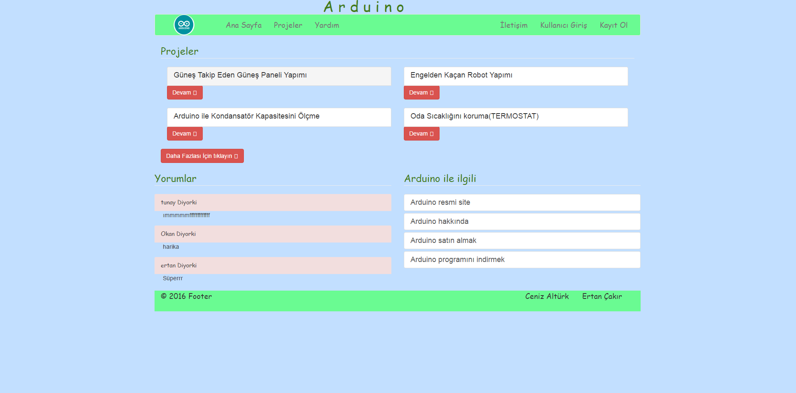

**Projeler Ekranı :**

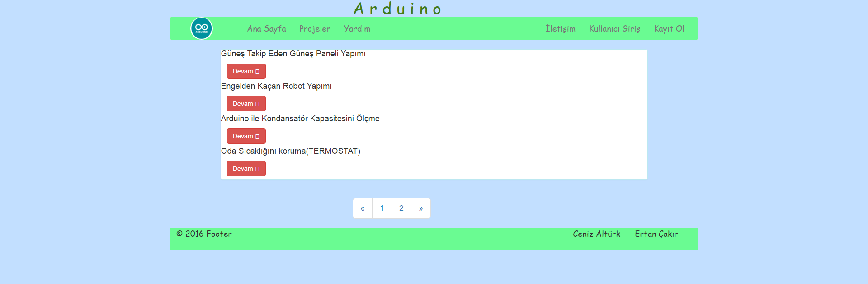

**İletişim Ekranı :**

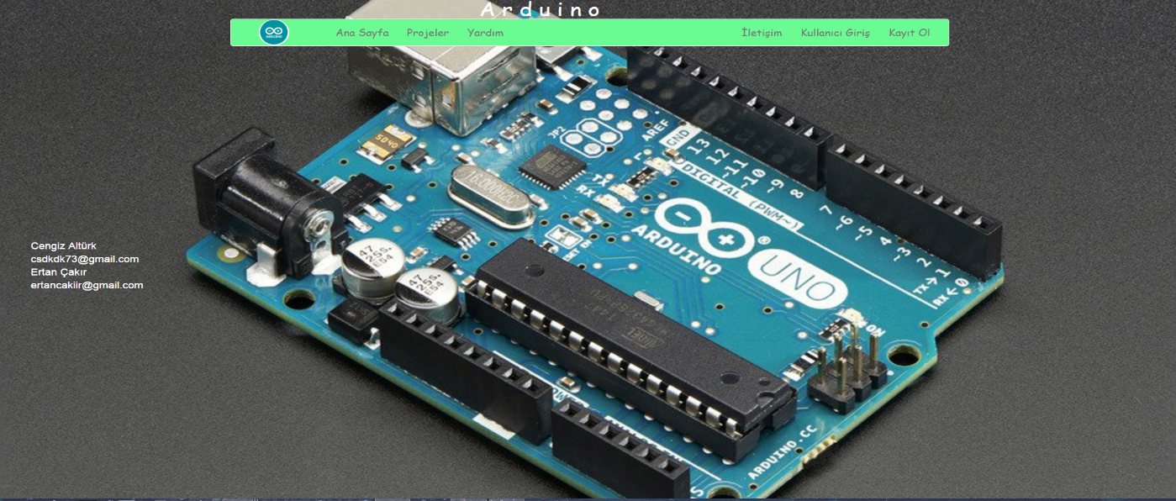

**Kullanıcı Giriş Ekranı :**

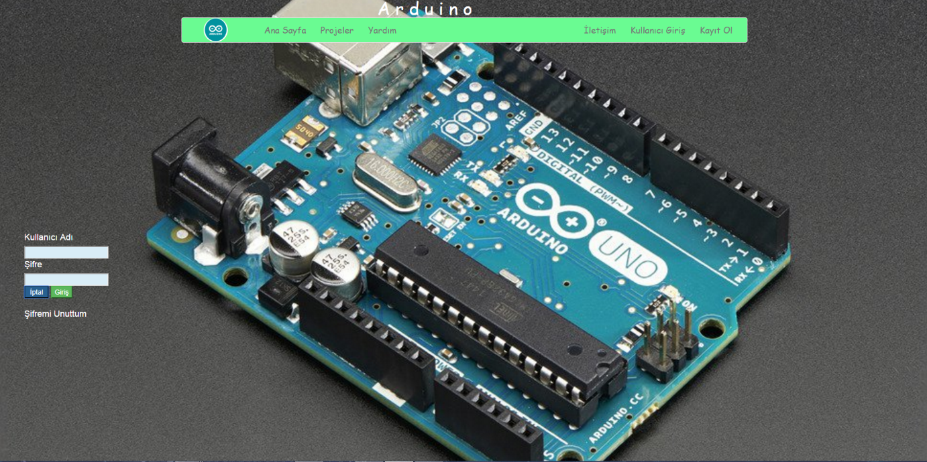

**Kayıt Ekranı :**

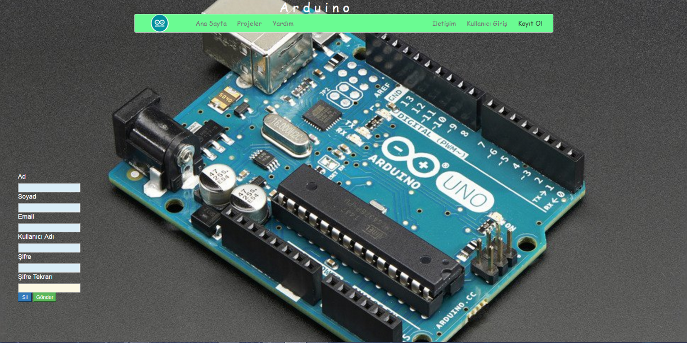

**Sitemiz Aynı zamanda responsive özelliğinede sahiptir işte bu özelliğe ait bazı görüntüler ;**

